#### 解决：如何将一个供应商维护为客户

1.       将配置文件：AR: Show parties without Accounts in DQM，设置为YES，允许在客户维护界面查询到没有账户信息的交易方。

2.       在OM或AR的客户界面，按供应商名称等查询到对应的交易方信息。

3.       进入该交易方，为交易方维护客户下的账户信息。

维护时，供应商的地点信息以及供应商的纳税登记号等相关信息会自动带出。

#### 解决：如何将一个客户维护为供应商

1.       将配置文件：POS:SM: Supplier Data Hub Configuration，设置为Integrated EBS，

启用EBS应用中的供应商数据管理。

2.       将职责：供应商数据库管理器超级用户，添加到对应执行用户

供应商数据库管理器超级用户

3.       运行请求：DQM 编译所有规则

4. 运行请求：DQM 分段程序，参数-分段命令：STAGE_ALL_DATA

5. 切换职责，选择供应商主页，点击按钮“为供应商启用”

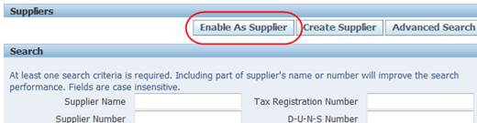

5.       在该界面，通过客户交易方名称等进行查询，查询到符合条件的客户交易方信息，并为其添加供应商编号，并为其启用供应商。

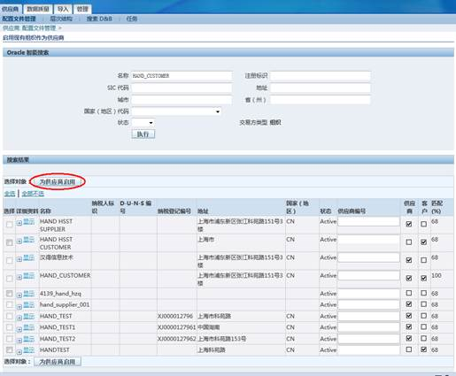

6.       在转入的供应商界面，补充维护供应商相关信息。